NAY Axel
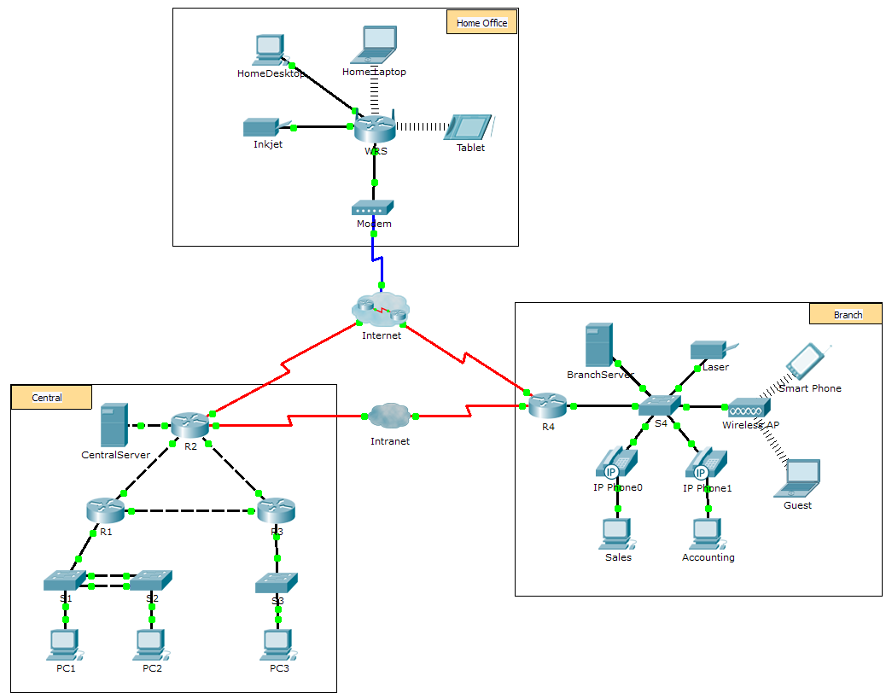
Topologie du réseau à analyser :

Objectifs
- Partie 1 : Configurer des services FTP sur des serveurs.
- Partie 2 : Télécharger un fichier sur le serveur FTP
- Partie 3 : Télécharger un fichier à partir du serveur FTP

Contexte
Au cours de cet exercice, vous allez configurer des services FTP. Vous utiliserez ensuite les services FTP pour transférer des fichiers entre des clients et le serveur.

Remarque : Packet Tracer simule uniquement le processus de configuration de ces services. Le serveur FTP et le logiciel client ont chacun leurs propres instructions d'installation et de configuration. La première fois que vous essayez de vous connecter à une adresse web, Packet Tracer a besoin de quelques secondes pour simuler le processus de résolution de noms DNS.

PARTIE 1: Configurer des services FTP sur des serveurs

Dans cette partie, vous allez utiliser le mode Simulation pour générer du trafic Web et examiner le protocole HTTP ainsi que d’autres protocoles nécessaires aux communications.

- Configurez le service FTP sur CentralServer :

  - Cliquez sur CentralServer > onglet Services > FTP.
  - Cliquez sur On pour activer le service FTP.
  - Dans User Setup, créez les comptes utilisateur suivants. Cliquez sur Add pour ajouter le compte :

Nom d'utilisateur | Mot de passe | Autorisations
anonymous | anonymous | limitation à Read (Lecture) et List (Liste)
administrateur | cisco | autorisation maximale

  - Cliquez sur le compte d'utilisateur cisco par défaut, puis sur Remove pour le supprimer. Fermez la fenêtre de configuration de CentralServer.

- Configurez le service FTP sur BranchServer :

Répétez l'étape 1 sur BranchServer

PARTIE 2: Télécharger un fichier sur le serveur FTP

- Transférez le fichier README.txt de l'ordinateur portable domestique vers CentralServer :

En tant qu'administrateur réseau, vous devez placer une note d'information sur les serveurs FTP. Le document a été créé sur l'ordinateur portable domestique et il doit être envoyé sur les serveurs FTP.

  - Cliquez sur Home Laptop, puis sur l'onglet Desktop > Text Editor.
  - Ouvrez le fichier README.txt et lisez-le. Fermez l'éditeur de texte lorsque vous avez terminé.
Remarque : ne modifiez pas le fichier, car cela affecterait la notation.
  - Dans l'onglet Desktop, ouvrez la fenêtre d'invite de commande et procédez comme suit:
    - Tapez ftp centralserver.pt.pka. Patientez quelques secondes pendant que le client se connecte.
Remarque : Packet Tracer étant un logiciel de simulation, cela peut prendre jusqu'à 30 secondes pour que le service FTP se connecte pour la première fois.
    - Le serveur demande le nom d'utilisateur et le mot de passe. Utilisez les informations d'identification du compte administrateur.
    - L'invite devient ftp>. Affichez la liste des contenus du répertoire en saisissant dir. Le répertoire de fichiers présent sur CentralServer s'affiche.
    - Transférez le fichier README.txt : à l'invite ftp>, tapez put README.txt. Le fichier README.txt est transféré de l'ordinateur portable domestique vers CentralServer.
    - Vérifiez que le transfert du fichier a bien été effectué en tapant dir. Le fichier README.txt apparaît dorénavant dans le répertoire de fichiers.
    - Saisissez quit pour fermer le client FTP. L'invite redevient alors PC>.

- Transférez le fichier README.txt de l'ordinateur portable domestique vers BranchServer.

  - Répétez l'étape 1.3 pour transférer le fichier README.txt vers branchserver.pt.pka.
  - Fermez les fenêtres de l'invite de commande et de l'ordinateur portable domestique.

PARTIE 3: Télécharger un fichier à partir du serveur FTP

- Transférez README.txt de CentralServer vers PC2.

  - Cliquez sur PC2, puis sur l'onglet Desktop > Command Prompt.
    - Tapez ftp centralserver.pt.pka.
    - Le serveur demande le nom d'utilisateur et le mot de passe. Utilisez les informations d'identification du compte anonymous.
    - L'invite devient ftp>. Affichez la liste des contenus du répertoire en saisissant dir. Le fichier README.txt apparaît en haut de la liste des fichiers du répertoire.
    - Téléchargez le fichier README.txt : à l'invite ftp>, tapez get README.txt. Le fichier README.txt est transféré vers PC2.
    - Vérifiez que le compte anonymous n'est pas autorisé à écrire des fichiers sur CentralServer à l'aide de la commande put sampleFile.txt. Le message d'erreur suivant s'affiche :

Writing file sampleFile.txt to centralserver.pt.pka:
File transfer in progress...

%Error ftp://centralserver.pt.pka/sampleFile.txt (No such file or directory Or Permission denied)
550-Requested action not taken. permission denied).

    - Saisissez quit pour fermer le client FTP. L'invite redevient alors PC>.
    - Vérifiez que le transfert du fichier vers PC2 a bien été effectué en tapant dir. Le fichier README.txt apparaît dans le répertoire.
    - Fermez la fenêtre de la ligne de commande.

  - Dans l'onglet Desktop, ouvrez l'éditeur de texte puis le fichier README.txt afin de vérifier l'intégrité du fichier.
  - Fermez l'éditeur de texte ainsi que la fenêtre de configuration de PC2.

- Transférez le fichier README.txt de BranchServer vers le smartphone.

Répétez l'étape 1 pour Smart Phone, sauf que cette fois vous devez télécharger le fichier README.txt à partir de branchserver.pt.pka.

PARTIE 4: Analyse des protocoles mis en œuvre

Vous allez maintenant analyser les protocoles mis en œuvre lors des différentes phases de connexion et transfert de fichiers en FTP. Pour cela vous allez passer en mode simulation et sélectionnez dans la liste des filtres les protocoles DNS, FTP et TCP.

- En vous référant aux indications précédentes, connectez-vous à nouveau à partir du Home Desktop au serveur FTP du CentralServer en mode anonymous.

Une fois la commande FTP au CentralServer validée, la simulation va rester en attente du déroulement des événements.

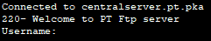
- Cliquez successivement sur Capture Forward jusqu'à voir le message suivant :

- Le début de la liste d’évènements met en œuvre une requête DNS. En analysant les différents PDU de cette requête répondez aux questions suivantes :
  - Quel est le rôle de cette requête DNS ?
Établir la connexion entre Home Laptop et CentralServer en récupérant les adresses IP et MAC source et destination.
  - Préciser les n° de ports Scr/Dest. Sont-ils conformes ?
Source : 1025 ; Destination : 53. Oui ces n° de ports sont conformes car 1025 > 1024 et que le port 53 correspond bien au protocole DNS.
- Préciser l’@ IP DNS destination.
64.100.8.8
- Ou se situe physiquement le serveur DNS qui fournira la réponse adaptée ?
C’est le dans le cloud internet.
- Quel n° d’évènement DNS fournit la réponse DNS ? En déduire l’@IP de centralserver.
Il s’agit du 8ème évènement DNS. @IP centralserver : 10.10.10.2
- Pourquoi la réponse DNS arrive sur Home Laptop et Tablette mais pas sur les autres postes du réseau LAN Home Office ?
Parce que le modem WiFi de WRS agit comme un hub.

- En analysant les différentes requêtes TCP, répondez aux questions suivantes :
  - Préciser les n° de ports Scr/Dest. Sont-ils conformes ?
Source : 1025 ; Destination : 21. Oui ces n° de ports sont conformes car 1025 > 1024 et que le port 21 correspond bien au protocole FTP.
- Combien de routeurs sont traversés ?
3
- Pour l’évènement TCP n°3 , préciser l’@IP Scr ?
A quoi correspond-t-elle ?
@IP Source : 64.104.223.2
Elle correspond à l’adresse IP du routeur WRS.

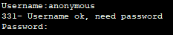
- Dans la fenêtre de commande, entrez le User anonymous et cliquez sur Capture Forward jusqu'à voir apparaitre le message suivant :

- En analysant les évènements FTP, répondez aux questions suivantes ?
- Quel n° d’évènement correspond à la commande FTP Username: anonymous
C’est l’évènement FTP n°9.
- Quel n° d’évènement apporte la réponse FTP correspondante ?
C’est l’évènement FTP n°15.

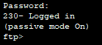
- Dans la fenêtre de commande, entrez le mdp anonymous et cliquez sur Capture Forward jusqu'à voir apparaitre le message suivant :

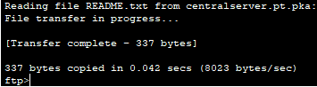
- Dans la fenêtre de commande entrez la commande get README.txt et cliquez sur Capture Forward jusqu'à voir apparaitre le message suivant :

- En analysant les évènements FTP, préciser les caractéristiques du dialogue FTP avant le transfert effectif du fichier. Compléter le tableau ci-dessous.

Pour cela vous analyserez particulièrement :
- les évènements
- Le détail des commandes FTP aux liens suivants
https://fr.wikipedia.org/wiki/Liste_des_commandes_ftp
https://fr.wikipedia.org/wiki/Liste_des_codes_des_r%C3%A9ponses_d%27un_serveur_FTP
- La page WEB suivante pour la compréhension des modes FTP passif/actif
https://fr.wikipedia.org/wiki/File_Transfer_Protocol

At Device | FTP command  Command Argument |  | FTP Reponse  Code Message |  | Questions
Home Laptop | TYPE | BINARY |  |  | Rôle ? Définir le mode de transfert
CentralServer |  |  | 200 | Command okay. | Rôle ? Synchronisation avec le type de transfert BINARY par défaut ; Action demandée accomplie avec succès
Home Laptop | PASV | Aucun |  |  | Rôle ? Connexion en mode passif
CentralServer |  |  | 227 | 10,10,10,2,4,28 | Rôle ? Le serveur écoute sur le port passive et attend la connexion du client et le départ du transfert de données ; Mode passif  @IP ? 64.104.223.2  N° port écouté par serveur FTP ? 1034
Home Laptop | RTRE | README.txt |  |  | Rôle ? Récupérer la copie d'un fichier
CentralServer |  |  | 125 | Data connection already open; transfer starting. | Rôle ? Confirmation qu’il est prêt pour envoyer les données ; Connexion établie, transfert en cours de démarrage

